ЗАЯВКА
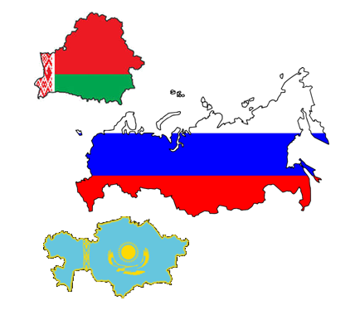
на КОНСУЛЬТАЦИОННЫЙ СЕМИНАР
ГНУ ВНИМИ Россельхозакадемии

ТЕХНИЧЕСКОЕ РЕГУЛИРОВАНИЕ ТАМОЖЕННОГО СОЮЗА
СТАНДАРТИЗАЦИЯ  БЕЗОПАСНОСТЬ  ПОДТВЕРЖДЕНИЕ СООТВЕТСТВИЯ 
 УПАКОВКА  МАРКИРОВКА
15-16 апреля 2014г.

(заполните, пожалуйста, в электронном виде)

Наименование предприятия __________________________________________________________
Ф.И.О. руководителя ________________________________________________________________
должность ________________________________________________________________________,
действующий на основании __________________________________________________________
Ваши юридический адрес и банковские реквизиты: ______________________________________
__________________________________________________________________________________
__________________________________________________________________________________
__________________________________________________________________________________
(заполните или приложите карточку организации)
Позиция | Стоимость, руб. / без учета НДС | Количество
Участие в семинаре | 16 900-00 | … участник(ов)
Монография «Маркировка молочной продукции в условиях Таможенного союза. Теория, анализ, практика». Издание второе, дополненное 2014 г. | 2 500-00 | … экземпляр(ов)
Сборник технических регламентов Таможенного союза с комментариями | 1500-00 | … экземпляр(ов)


По вопросам бронирования гостиницы обращайтесь по тел. 8 (926) 245-8954

Ваш почтовый адрес: ________________________________________________________________ ___________________________________________________________________________________
___________________________________________________________________________________

Контактное лицо ___________________________________________________________________
^{Ф.И.О. полностью}
Ваш контактный тел.___(_____)____________________ E-mail_____________________________

Заполненную заявку направляйте по E-mail: gostmak@yandex.ru

Контактное лицо Смирнова Жанна Ильинична
тел. (499) 237-0373, раб. тел. 8 (926) 245-8954
gostmak@yandex.ru www.vnimi.org

